Вопросы по гарантии:

РОССИЯ
214031 г. СМОЛЕНСК
ул. ИНДУСТРИАЛЬНАЯ - 2
ЗАО «ДИФФУЗИОН ИНСТРУМЕНТ»
тел/факс (4812) 31-73-85 тел. 31-80-29



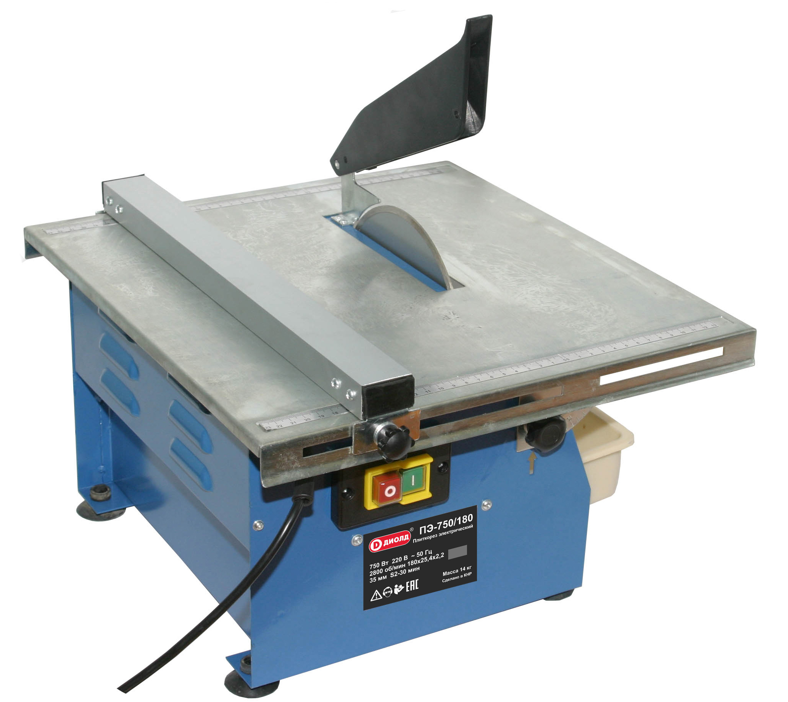

Плиткорез электрический
ПЭ-750/180


Руководство по эксплуатации

12

Заполняет ремонтное предприятие

Гарантийный номер изделия __________________

Содержание ремонта (наименование и номер по схеме
замененной детали или узла, место и характер дефектов):
___________________________________________________________
___________________________________________________________
___________________________________________________________
___________________________________________________________
___________________________________________________________

Дата ремонта _________________________
^{число, месяц, год}
Подпись лица, производившего ремонт _________________________

Подпись владельца,

подтверждающего ремонт ____________________________________

Штамп ремонтного предприятия
с указанием города

Заполняет ремонтное предприятие

Гарантийный номер изделия __________________

Содержание ремонта (наименование и номер по схеме
замененной детали или узла, место и характер дефектов):
___________________________________________________________
___________________________________________________________
___________________________________________________________
___________________________________________________________
___________________________________________________________

Дата ремонта _________________________
^{число, месяц, год}
Подпись лица, производившего ремонт _________________________

Подпись владельца,

подтверждающего ремонт ____________________________________

Штамп ремонтного предприятия
с указанием города

1

УВАЖАЕМЫЙ ПОКУПАТЕЛЬ!

При покупке плиткореза электрического ПЭ-750/180 (далее – плиткорез) требуйте проверки его работоспособности на холостом ходу и проверки соответствия комплектности разделу 3 настоящего руководства.
Проверьте отсутствие механических повреждений изделия и наличие в руководстве по эксплуатации гарантийного и отрывных талонов.
Убедитесь, что в талоне на гарантийный ремонт и всех отрывных талонах на гарантийный ремонт поставлены: штамп магазина, дата продажи, подпись продавца и серийный номер изделия.
Перед началом работы внимательно ознакомьтесь с настоящим руководством. Изучите требования безопасности и указания по эксплуатации.
Постоянное улучшение продукции торговой марки “ДИОЛД” является долгосрочной политикой импортирующей организации, поэтому изготовитель оставляет за собой право на усовершенствование конструкции изделий без предварительного уведомления и отражения в “Руководстве по эксплуатации”.

Общие сведения и назначение

1.1. Плиткорез электрический ПЭ-750/180 предназначен для прямой и наклонной резки керамической плитки малого и среднего формата в бытовых условиях.
1.2. В качестве рабочего инструмента используется алмазный отрезной круг с наружным диаметром 180 мм, посадочным диаметром 25,4 мм и толщиной 2,2 мм.
1.3. Плиткорез предназначен для эксплуатации в районах умеренного климата, исполнения У, при температуре окружающего воздуха от плюс 5°С до плюс 35°С.
1.4. В настоящем руководстве изложены основные сведения и требования, необходимые для правильной эксплуатации плиткореза, от соблюдения которых зависит надежная работа изделий.

- Технические характеристики

№ | Наименование параметра | Значение
1. | Номинальная потребляемая мощность, Вт | 750
2. | Номинальная частота вращения шпинделя на холостом ходу, об/мин. | 2800
3. | Напряжение питающей сети, В | 220 ± 10%
4. | Частота питающей сети, Гц | 50 ± 5%
5. | Максимальная глубина резки, мм | 35
6. | Длина резки | не ограничена
7. | Угол наклона стола | 0 - 45°
8. | Размер алмазного круга, мм | 180х25,4х2,2
9. | Тип двигателя | однофазный, асинхронный
10. | Режим работы | S2-30 мин.
11. | Корректированный уровень звуковой мощности, не более, дБА | 96
12. | Габаритные размеры станка мм, не более  длина х ширина х высота | 435 х 385 х 235
13. | Масса, кг, не более | 13
14. | Срок службы, лет, не менее | 5
2

- Комплект поставки

№ | Наименование | Кол-во
1. | Плиткорез | 1
2. | Алмазный круг | Установлен на изделии
3. | Боковой упор с креплением | 1
4. | Ванночка | 1
5. | Верхний защитный кожух с креплением | 1
6. | Ножки | 4
7. | Толкатель | 1
8. | Руководство по эксплуатации | 1
9. | Упаковка | 1

4. Указания по технике безопасности

При эксплуатации плиткореза необходимо бережно обращаться с ним, не подвергать его ударам, перегрузкам, воздействию грязи и нефтепродуктов.
Применять плиткорез разрешается только в соответствии с назначением, указанным в руководстве.

4.2. Электрическая безопасность

4.2.1. Электрическая безопасность плиткореза обеспечивается как изоляцией токоведущих частей, так и соединением доступных частей с защитным заземляющим проводом путем применения специальной розетки с заземляющим проводом.
4.2.2. При использовании плиткореза в месте удаленном от источника электроэнергии, следует применять промышленный удлинитель, который имеет заземление и обладает соответствующим сечением.
4.2.3. Обращайтесь аккуратно со шнуром. Никогда не используйте шнур для переноса, перетаскивания плиткореза и вытаскивания вилки из розетки. Шнур плиткореза должен быть защищен от случайного повреждения (например, шнур следует подвешивать). Непосредственное соприкосновение шнура с горячими и масляными поверхностями не допускается. Поврежденные или скрученные шнуры увеличивают риск поражения электрическим током.
4.2.4. Штепсельная вилка плиткореза должна подходить под розетку. Никогда не изменяйте конструкцию штепсельной вилки каким-либо образом.
4.2.5. Внимание! Запрещается заменять вилку двухполюсную с заземляющим контактом на вилку двухполюсную без заземляющего контакта и включать плиткорез в сеть без заземления. Сеть питания должна быть заземлена и защищена предохранителем на 16А или автоматическим прерывателем. Перед включением плиткореза необходимо убедиться в соответствии параметров электрической сети техническим характеристикам изделия.
4.2.6. Не допускайте контакта тела с заземленными поверхностями, такими, как трубы, радиаторы, плиты и холодильники. Существует повышенный риск поражения электрическим током, если ваше тело заземлено.
4.2.7. Если нельзя избежать эксплуатации плиткореза во влажных условиях, используйте источник питания, снабженный устройством защитного отключения (УЗО). Использование УЗО уменьшает риск поражения электрическим током.
11

ОТРЫВНОЙ ТАЛОН НА ГАРАНТИЙНЫЙ РЕМОНТ

Действителен при заполнении

Заполняет предприятие-изготовитель
Л и н и я о т р е з а

Плиткорез электрический ПЭ-750/180

Дата выпуска

Представитель службы контроля завода-изготовителя
Штамп службы контроля

Адрес для предъявления претензий к качеству работы изделия:
Россия, 214031, г. Смоленск, ул. Индустриальная, 2
ЗАО “Диффузион Инструмент”

Заполняет торговое предприятие

Серийный номер ________________________________

Дата продажи _________________
^{число, месяц, год} Штамп
Продавец ____________________ магазина
^{подпись или штамп}

ОТРЫВНОЙ ТАЛОН НА ГАРАНТИЙНЫЙ РЕМОНТ

Действителен при заполнении

Заполняет предприятие-изготовитель
Л и н и я о т р е з а

Плиткорез электрический ПЭ-750/180

Дата выпуска

Представитель службы контроля завода-изготовителя
Штамп службы контроля

Адрес для предъявления претензий к качеству работы изделия:
Россия, 214031, г. Смоленск, ул. Индустриальная, 2
ЗАО “Диффузион Инструмент”

Заполняет торговое предприятие

Серийный номер ________________________________

Дата продажи _________________
^{число, месяц, год} Штамп
Продавец ____________________ магазина
^{подпись или штамп}
10

Перечень проведенных гарантийных ремонтов

Заполняет ремонтное предприятие

Гарантийный номер изделия ________________________________

Гарантийный талон | Содержание ремонта (наименование и номер по схеме замененной детали или узла, место и характер дефектов). | Подпись лица производившего ремонт | Дата ремонта | Подпись  владельца изделия | Штамп ремонтного предприятия
1

2

3

4.3. Личная безопасность

4.3.1. Будьте бдительны, следите за своими действиями и руководствуйтесь здравым смыслом при эксплуатации плиткореза. Не пользуйтесь плиткорезом, если вы устали, находитесь под действием наркотических средств, алкоголя или лекарственных препаратов. Кратковременная потеря концентрации внимания при эксплуатации плиткореза может привести к серьезным повреждениям. Сохраняйте устойчивое положение.
4.3.2. Перед включением плиткореза удалите все посторонние предметы (регулировочные ключи, отвертки и т.д.) с изделия. Предметы, оставленные во вращающейся части плиткореза и его рабочем столе, могут привести к получению травмы.
4.3.3. Пользуйтесь индивидуальными защитными средствами. Всегда пользуйтесь средствами для защиты глаз. Защитные средства - такие, как маски, предохраняющие от пыли, обувь, предохраняющая от скольжения, маски и средства защиты ушей, используемые в соответствующих условиях, уменьшат опасность получения повреждений.
4.3.4. Одевайтесь надлежащим образом. Не носите свободной одежды или ювелирных изделий. Не приближайте свои волосы, одежду и перчатки к вращающимся частям плиткореза. Свободная одежда, ювелирные изделия и длинные волосы могут попасть во вращающиеся части.
4.3.5. Если предусмотрены средства для подсоединения к оборудованию для отсоса и сбора пыли, обеспечьте их надлежащее присоединение и эксплуатацию.

4.4. Эксплуатация и уход за плиткорезом

4.4.1. Запрещается:
- эксплуатировать плиткорез в условиях воздействия капель и брызг, а также на открытых площадках во время дождя или снегопада;
- эксплуатировать плиткорез во взрывоопасных помещениях или с химически активной средой, разрушающей металлы и изоляцию;
- использовать алмазные круги имеющие дефекты (трещины, выщерблины);
- удерживать разрезаемую заготовку руками, для этого используйте боковой упор и прилагаемый толкатель;
- тормозить алмазный круг давлением сбоку;
- использовать алмазные круги с размерами отличными от указанных в технических характеристиках;
- применять рабочий инструмент, который не предназначен для эксплуатации в данной модели изделия;
- работать без защитных кожухов;
- натягивать и перекручивать шнур, подвергать его нагрузкам (например, ставить на него груз);
4.4.2. Запрещается эксплуатировать плиткорез при возникновении хотя бы одной из следующих неисправностей:
- повреждение штепсельной вилки, шнура или его защитной трубки;
- нечеткая работа выключателя;
- появление дыма или запаха, характерного для горящей изоляции;
- повреждение рабочего инструмента;
- поломка или появление трещин в корпусных деталях;
- появление повышенного шума, стука, вибрации.
4.4.3. Плиткорез должен быть отключен выключателем при внезапной остановке (вследствие исчезновения напряжения в сети, заклинивания движущихся деталей, рабочего инструмента и т.п.).

4

    - Плиткорез должен быть отключен от сети штепсельной вилкой:
- при регулировке или смене рабочего инструмента;
- при переносе плиткореза с одного места на другое;
- при перерыве в работе и по окончании работы.
4.4.5. Храните плиткорез в месте, недоступном для детей, и не разрешайте лицам, не знакомым с принципом работы плиткореза или не ознакомленным с настоящей инструкцией, пользоваться изделием.
4.4.6. Обеспечьте техническое обслуживание плиткореза. Проверьте плиткорез на предмет правильности соединения и закрепления движущихся частей, на отсутствие поломки деталей и иных несоответствий.
4.4.7. Храните режущие инструменты в чистом состоянии. Режущие инструменты с острыми кромками реже заклинивают, ими легче управлять.

4.5. Рекомендации при работе на плиткорезе

4.5.1. Не допускайте попадания рук в рабочую зону изделия и не прикасайтесь к рабочему инструменту.
4.5.2. Несколько советов лицу, эксплуатирующему плиткорез:
- при установке алмазного круга строго соблюдайте соответствие направления вращения;
- в отключенном от сети состоянии вручную прокрутите круг, чтобы удостовериться, что его движению ничего не мешает;
- всегда содержите круг в чистоте;
- не пытайтесь отрезать слишком узкие полоски плитки, так как это может привести к раскалыванию и разбросу отрезаемой части;
- следите за тем, чтобы на рабочем столе не было посторонних предметов;
- начинайте резку плитки после достижения алмазного круга максимальных оборотов;
- не слишком сильно подавайте обрабатываемую плитку на алмазный круг;
- дождитесь полной остановки круга, прежде чем извлечь разрезаемую плитку или образовавшиеся осколки.
4.5.3. Перед тем, как начать использовать плиткорез под нагрузкой, дайте ему поработать на максимальных холостых оборотах не менее 30 секунд в безопасном положении. Немедленно остановите плиткорез при появлении посторонних звуков и вибрации, которые свидетельствуют о неправильной установке рабочего инструмента.
4.5.4. После выключения плиткореза дождитесь полной остановки рабочего инструмента. Не прикасайтесь к рабочему инструменту сразу после окончания работы, он может быть очень горячим и привести к ожогам.
4.5.5. Всегда располагайте электрошнур в направлении от изделия к розетке.
4.5.6. Плиткорезом разрешается производить работы без применения индивидуальных диэлектрических средств защиты.
4.5.7. По окончании работы плиткорез должен быть очищен от пыли и грязи.

Условное обозначение предупреждающих и информационных знаков.

Внимательно прочитайте руководство по эксплуатации

9

10. Свидетельство о приемке

Плиткорез электрический ПЭ-750/180 признан годным к эксплуатации, имеется декларация о соответствии.

Обозначение изделия | М.П.
ПЭ-750/180

Действителен при заполнении

ГАРАНТИЙНЫЙ ТАЛОН

Заполняет предприятие-изготовитель

Плиткорез электрический ПЭ-750/180

Дата выпуска

Представитель службы контроля
Штамп службы контроля

Адрес для предъявления претензий к качеству работы изделия:
Россия, 214031, г. Смоленск, ул. Индустриальная, 2
ЗАО “Диффузион Инструмент”

Заполняет торговое предприятие

Серийный номер________________________

Дата продажи ____________________ Штамп
^{число, месяц, год} магазина
Продавец ______________________
^{подпись или штамп}

Подтверждение покупателя

При покупке изделия ПЭ-750/180 подтверждаю, что претензий по внешнему виду, комплектности и качеству товара не имею.
С информацией о сроках и условиях гарантийного и технического обслуживания изделия ознакомлен и согласен.
С назначением изделия, требованиями по эксплуатации и безопасности ознакомлен.

Покупатель ____________________________
подпись покупателя
8

9.6. Гарантия не распространяется на рабочий инструмент, быстроизнашиваемые детали изделия, индивидуальную упаковку.
9.7. Гарантия плиткореза снимается в случае:
- несанкционированного изменения конструкции плиткореза, если плиткорез подвергался самостоятельному ремонту, разборке или переделке потребителем;
- наличия следов вмешательства в изделие, не предусмотренного руководством или попытки ремонта неуполномоченными мастерскими;

Внешние проявления дефектов плиткореза, вызванных его неправильной эксплуатацией, приведены в таблице.
Таблица
Причины отказа изделия | Внешние проявления дефектов
1. Работа электродвигателя с перегрузкой (затупленный инструмент, чрезмерная подача) | - Сгорание статора
2. Небрежное обращение с плиткорезом при работе и хранении | - Следы оплавления или трещины, вмятины на наружных поверхностях изделия  - Повреждение провода соединительного  - Коррозия деталей изделия
3. Техническое обслуживание плиткореза не проводилось | - Отсутствие смазки на трущихся частях плиткореза

9.8. Срок службы плиткореза - 5 лет. По истечении срока службы необходимо произвести техническое обслуживание плиткореза в ремонтных мастерских за счет владельца, с удалением продуктов износа и пыли. Использование плиткореза по истечении срока службы допускается только в случае его соответствия требованиям безопасности, перечисленным в разделе 4 данного руководства.
9.9. Продолжительность гарантийного ремонта составляет 30 дней с момента обращения в заявленную в данном руководстве ремонтную организацию (за исключением времени доставки).
Импортер: ООО «ИНСТРУМ», Россия, 111141, Москва, ул. Плеханова, д. 11А
Контракт №: RU/59767820/10002
Изготовитель: «JIANGSU JINFEIDA POWER TOOLS Co., LTD» CHINA

Для заметок
_______________________________________________________________________________________________________________________________________________________________________________________________________________________________________________________________________________________________________________________________________________________________________________________________________________________________________________________________________________________________________________________________________________________________________________________________________________________________________
5

Работать в защитных очках и наушниках



Внимание! Будьте осторожны!

5. Устройство плиткореза

5.1. Основные узлы плиткореза показаны на Рис. 1.
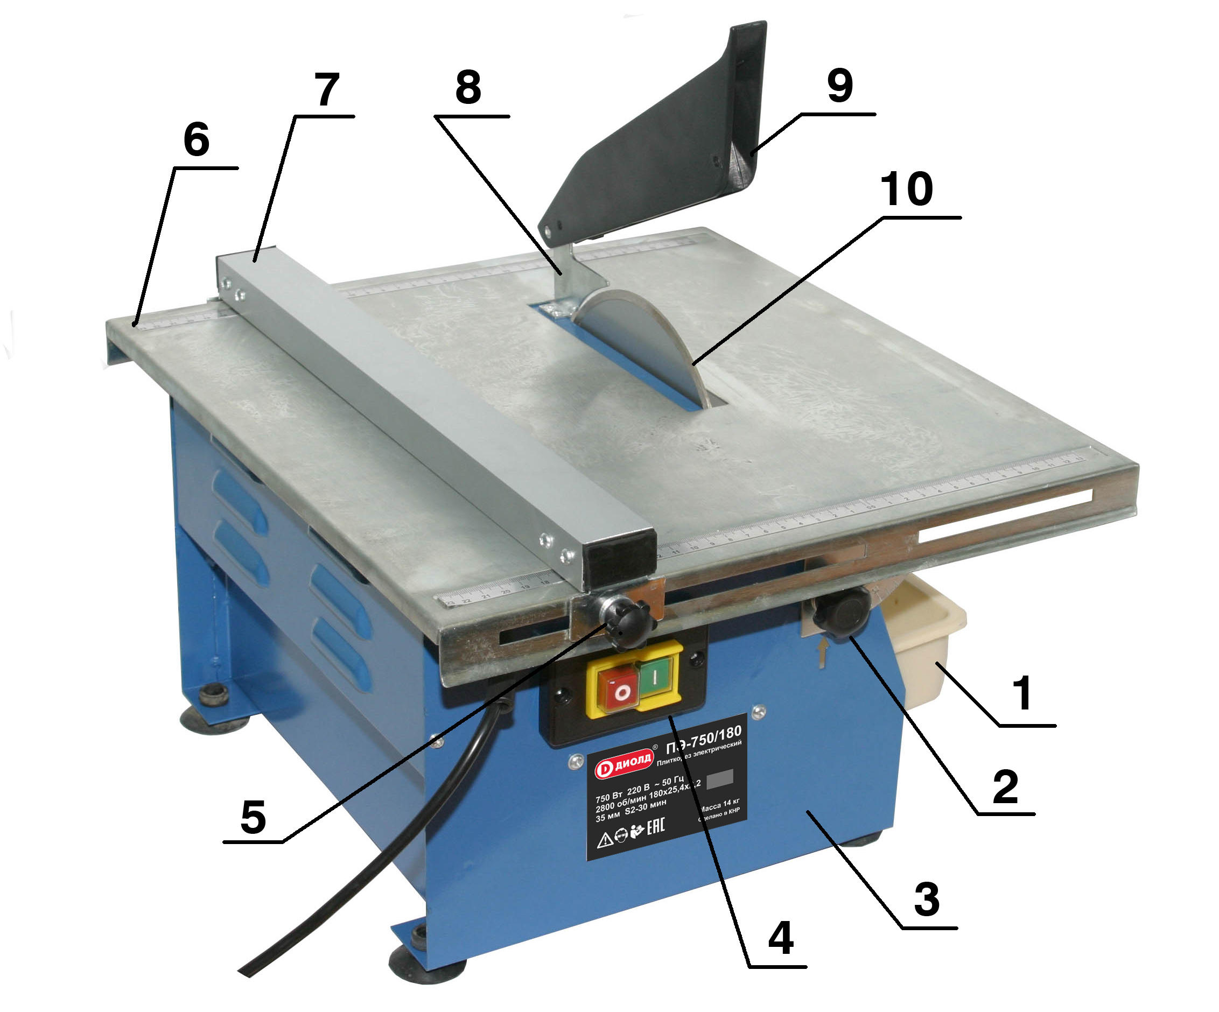

1 – ванночка;
2 – винт наклона стола;
3 – корпус плиткореза;
4 – выключатель;
5 – винт бокового упора;
6 – рабочий стол;
7 – боковой упор;
8 – кронштейн;
9 – верхний защитный кожух;
10 – алмазный круг;

Рис.1

5.2. В нижней части корпуса плиткореза имеются 4 отверстия для крепления ножек, прилагаемых в комплекте поставки.

6. Подготовка плиткореза к работе и порядок работы

Внимание! Запрещается начинать работать на плиткорезе, не выполнив требования по технике безопасности, указанные в разделе 4 “Указания по технике безопасности” настоящего руководства по эксплуатации.
Для удобства транспортировки плиткорез может поставляться как в полуразобранном, так и собранном виде.
  - Порядок сборки и подготовка к работе плиткореза:
- установите корпус плиткореза поз. 3 на рабочее место;
- открутите гайку на шпинделе эл. двигателя, снимите фланец, поставьте алмазный круг на посадочный размер внутреннего фланца, установите фланец и зафиксируйте его гайкой с помощью 2-х рожковых ключей на 8 мм и 19 мм;
- установите на корпус плиткореза кронштейн поз. 8 и зафиксируйте его 2-мя винтами;
6

- закрепите на кронштейне верхний защитный кожух поз. 9, при этом алмазный круг должен распологаться симметрично относительно паза верхнего защитного кожуха, при необходимости отрегулируйте его положение с помощью кронштейна;
- закрепите с помощью 2-х винтов, расположенных на панели за алмазным кругом, внутренний и защитный кожуха;
- установите боковой упор поз.7 на левую или правую часть рабочего стола, в зависимости от размера плитки и выполняемой операции, на необходимый размер по линейке, обозначенной на рабочем столе, и закрепите боковой упор при помощи 2-х специальных винтов, шайб, спец. гаек;
- установите ванночку в нижнюю часть корпуса плиткореза и наполните ее на ¾ объема водой;
- в отключенном от сети состоянии вручную прокрутите круг, чтобы удостовериться, что его движению ничего не мешает.
6.2. Порядок работы плиткореза:
- вставьте вилку плиткореза в розетку с заземляющим проводом;
- нажмите на правую кнопку выключателя поз. 4, обозначенную символом “I”, при этом шпиндель эл. двигателя с установленным алмазным кругом начнет вращательное движение против часовой стрелки со стороны шпинделя;
- дождитесь, пока алмазный круг достигнет максимальных оборотов;
- прижимая плитку к боковому упору, перемещайте ее через алмазный круг, при этом не подавайте ее слишком быстро;
- для отключения плиткореза нажмите на левую кнопку выключателя поз. 4, обозначенную символом “О”,
6.3. При резке под углом от 0° до 45° необходимо ослабить винты наклона стола поз. 2 с 2-х сторон, установить по шкале необходимый угол резки, затем затянуть винты и проводить резку плитки согласно п.6.2.
6.4. Замена алмазного круга:
- отсоедините защитный кожух совместно с внутренним кожухом;
- открутите гайку, зажимающую алмазный круг с помощью 2-х рожковых ключей на 8 мм и 19 мм;
- снимите фланец, алмазный круг;
- очистите шпиндель и внутренний фланец от пыли и грязи;
- установите новый круг на шпиндель и фланец так, чтобы он плотно прилегал к кругу;
- затяните гайку;
- установите на место внутренний и защитный кожухи.
6.5. По окончании работы отключите плиткорез от сети и очистите его от пыли и грязи.

7. Техническое обслуживание

7.1. Правильная эксплуатация и своевременное обслуживание плиткореза гарантирует его надежную и длительную работу. Работы по обслуживанию плиткореза производятся за счет владельца.
7.2. В течении гарантийного срока эксплуатации не допускается вскрытие электродвигателя, ремонт плиткореза проводить только в соответствующих аккредитованных гарантийных мастерских по ремонту.
7.3. Техническое обслуживание включает в себя:
- чистку плиткореза и системы охлаждения от загрязнений после работы;
- подтяжку крепежных соединений.

7

7.4. Периодическое техническое обслуживание проводится специально подготовленным персоналом в течении гарантийного срока плиткореза, а затем не реже одного раза в 6 месяцев, и включает в себя:
- внешний осмотр и удаление пыли и продуктов износа внутри плиткореза;
- проверку работы на холостом ходу не менее 5 мин.;
- смазку подвижных частей.

8. Транспортирование, хранение и утилизация

8.1. Транспортирование плиткореза должно производиться только в закрытых транспортных средствах (крытых автомашинах, железнодорожных вагонах, контейнерах). Плиткорез должен быть уложен в транспортировочную тару. Штабелировать не более чем в пять ярусов.
8.2. Плиткорез следует хранить в закрытом складском помещении при температуре от -5⁰С до +40⁰С и относительной влажности не более 70 %.
Содержание пыли, паров кислот и щелочей, агрессивных газов и других вредных примесей в помещениях, где хранится плиткорез, не должно превышать содержания коррозионно-активных агентов для атмосферы I по ГОСТ 15150.
8.3. При кратковременном хранении изделия у потребителя открытые коррозирующие части плиткореза должны быть покрыты слоем технического вазелина. Покрытые защитной смазкой плиткорезы могут храниться до 12 месяцев в помещении при температуре окружающего воздуха в пределах от +5⁰ С до +25⁰ С и влажности воздуха не превышающей 70%. При длительном хранении (до 5 лет) необходимо открытые коррозирующие части плиткореза покрыть консервационной смазкой К-17 ГОСТ 10877.
8.4. В соответствии с федеральным законом об охране окружающей среды изделия (подлежащие утилизации) не должны выбрасываться в бытовой мусор, а должны быть утилизированы согласно требованию жилищно-коммунального хозяйства данного района.

9. Гарантийные обязательства

9.1. Изготовитель гарантирует соответствие плиткореза требованиям технических регламентов Таможенного союза ТР ТС 010/2011, ТР ТС 004/2011 и ТР ТС 020/2011 (при соблюдении потребителем условий эксплуатации и хранения, установленных настоящим руководством по эксплуатации).
9.2. Гарантийный срок эксплуатации плиткореза – 1 год с даты продажи.
9.3. При отсутствии в талоне на гарантийный ремонт даты продажи, или печати магазина, или подписи продавца гарантийный срок исчисляется с даты выпуска плиткореза.
9.4. В течение гарантийного срока эксплуатации владелец имеет право на бесплатный ремонт при предъявлении гарантийного талона. Без предъявления гарантийного талона гарантийный ремонт не производится.
9.5. Гарантии не распространяются на плиткорез, имеющий дефекты, вызванные эксплуатацией изделия с нарушением требований данного документа:
- работой изделия в условиях перегрузки;
- механическими повреждениями в результате удара, падения и т.п.;
- повреждениями в результате воздействия огня, агрессивных веществ и т.д.;
- сильным загрязнением внутренних полостей плиткореза или иными посторонними веществами, проникновением жидкостей внутрь плиткореза;
- подключением в электрическую сеть с параметрами, отличными от указанных в данном документе.

